|  |
| --- |
| 电子科技大学  **计算机专业类课程** |
| **实验报告** |
| **课程名称：计算机组成原理与结构**  **学　 院：信息与软件工程学院**  **专　　业：系统与技术**  **学生姓名：曹旭杰**  **学　 号：2017221102020**  **任课教师：黄俊** |
|  |
| **日　　期：2018年　12　月　8　日** |

**电 子 科 技 大 学**

**实 验 报 告**

**（第一部分）**

1. **实验名称：**  8位算术/逻辑运算器ALU实验
2. **实验学时：** 4学时
3. **实验内容、目的和实验原理：**

**实验内容：**

按步骤连接试验箱后，向地址寄存器AR写入8位地址，向存储单元写入8位数据。再将地址送入AR以读数据，并验证数据。根据实验结果完成表格。

**实验目的：**

掌握半导体RAM 6264的特性和使用方法

掌握6264存储器的读写方法

按给定数据，完成实验指导书中的存储器读写操作

**实验原理：**

1、经二进制数码开关KD7-KD0(低位)向输入三态门(74LS245芯片，U51)送地址；（写）

2、输入三态门将地址送地址锁存器AR(74LS273芯片,U37)锁存;(写)

3、经数码开关KD7-KD0(低位)向输入三态门(U51)输送数据,并通过8位数据总线将数据写入到存储器RAM(6264芯片，U52)内;（写）

4、经数码开关KD7-KD0(低位)向输入三态门送地址；（读出）

5、存储器RAM(6264芯片,U52)内数据通过8位数据总线将输出结果用数据显示灯LZD7-LZD0(低位)显示。（读出）

1. **实验器材（设备、元器件）**

计算机组成原理实验箱（DVCC-C8JH)

1. **实验步骤：**

1、连接线路，仔细检查核对后接通电源;

2、用二进制数据开关KD7-KD0向地址寄存器AR写入8位地址;

3、用二进制数据开关KD7-KD0向6424的存储单元写入8位数据;（写数据）

4、重复第2步（将地址送入AR准备读数据）;

5、从存储单元读出数据并验证;

6、填写实验报告表3-2、表3-3。

1. **实验数据及结果分析：**

**连线：**

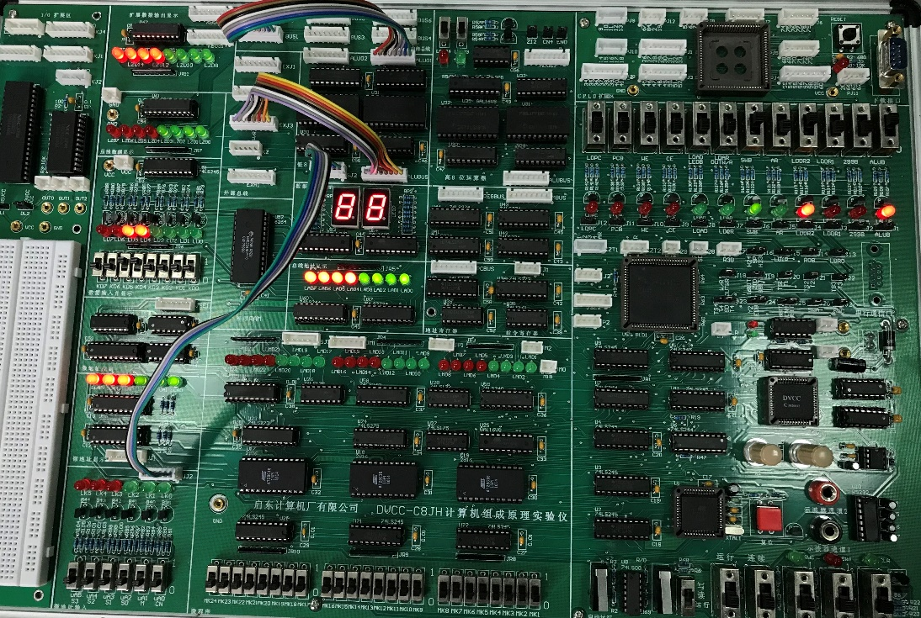

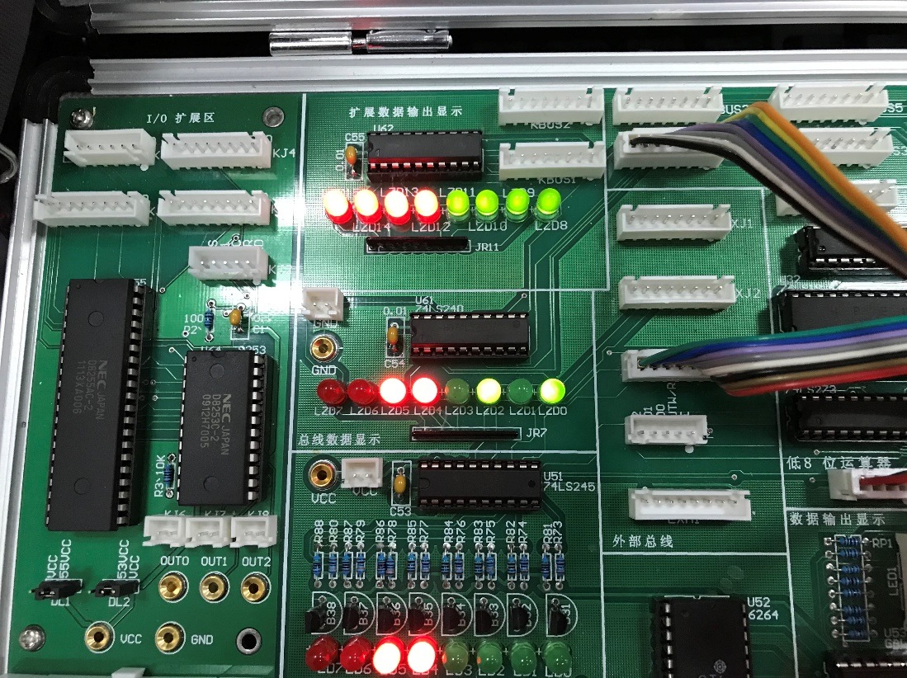**调拨8位数据开关KD7-KD0(低位)为00110101(35H)：**

**用二进制数据开关KD7-KD0向6424的存储单元写入8位数据（写数据）**

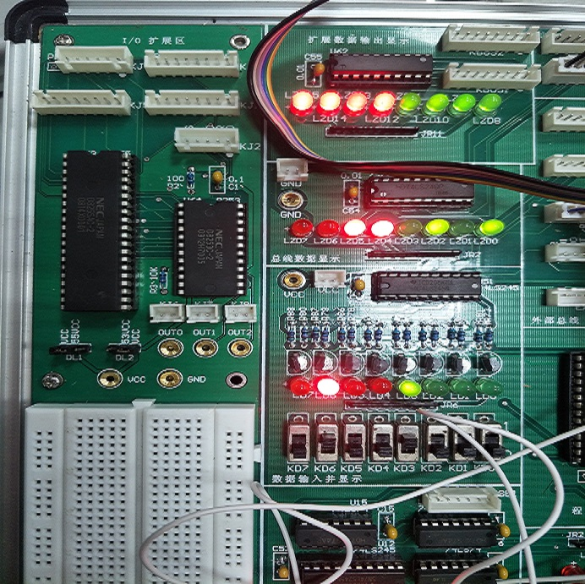

**功能表格：**

|  |  |  |  |  |  |
| --- | --- | --- | --- | --- | --- |
| S3 S2 S1 S0 | DR1 | DR2 | 算术运算M=0 | | 逻辑运算  M=1 |
| Cn=1无进位 | Cn=0有进位 |
| 0 0 0 0 | 35H | 48H | 00110101 | 00110110 | 11001010 |
| 0 0 0 1 | 35H | 48H | 01111101 | 01111110 | 10000001 |
| 0 0 1 0 | 35H | 48H | 11101100 | 11101101 | 01001000 |
| 0 0 1 1 | 35H | 48H | 11111110 | 00000000 | 00000000 |
| 0 1 0 0 | 35H | 48H | 01101010 | 00110110 | 11111111 |
| 0 1 0 1 | 35H | 48H | 10110010 | 10110011 | 10110111 |
| 0 1 1 0 | 35H | 48H | 11101100 | 11101101 | 01111101 |
| 0 1 1 1 | 35H | 48H | 00110100 | 00110101 | 00110101 |
| 1 0 0 0 | 35H | 48H | 00110101 | 00110110 | 00010010 |
| 1 0 0 1 | 35H | 48H | 01111101 | 01111110 | 10000010 |
| 1 0 1 0 | 35H | 48H | 11101100 | 11101101 | 00010010 |
| 1 0 1 1 | 35H | 48H | 11111111 | 00000000 | 00000000 |
| 1 1 0 0 | 35H | 48H | 01101010 | 01101011 | 00000001 |
| 1 1 0 1 | 35H | 48H | 10110010 | 10110011 | 11101100 |
| 1 1 1 0 | 35H | 48H | 00100001 | 00100010 | 01111101 |
| 1 1 1 1 | 35H | 48H | 00110100 | 00110101 | 00110101 |

**七、实验结论、心得体会和改进建议：**

本实验让我掌握了算术逻辑运算器单元ALU（74LS181）的工作原理与模型机运算器的数据传送通路组成原理。通过置入DR1和DR2两个数据并选择相应的算术逻辑运算功能，来验证74LS181的组合功能。通过感受算术运算和逻辑运算的不同，让我对74LS181有了更加深刻的理解。

是选择先填写表格再进行验证，还是通过实验结果来填写表格，第一种更为有目标性和方向性，第二种更为有实验的乐趣。不管是选择哪一种方式都对加深了我们对于知识点的相关理解与掌握。同时，连线的时候应该小心别将线混到一起，这样很难解开，应该一步步小心地将线连接，取下时也应该一条一条放好。

**（第二部分）**

1. **实验名称：**存贮器读写控制实验
2. **实验学时：**4学时
3. **实验内容、目的和实验原理：**

**实验内容：**

按步骤连接试验箱后，向地址寄存器AR写入8位地址，向存储单元写入8位数据。再将地址送入AR以读数据，并验证数据。根据实验结果完成表格。

**实验目的：**

掌握半导体RAM 6264的特性和使用方法

掌握6264存储器的读写方法

按给定数据，完成实验指导书中的存储器读写操作

**实验原理：**

1、经二进制数码开关KD7-KD0(低位)向输入三态门(74LS245芯片，U51)送地址；（写）

2、输入三态门将地址送地址锁存器AR(74LS273芯片,U37)锁存;(写)

3、经数码开关KD7-KD0(低位)向输入三态门(U51)输送数据,并通过8位数据总线将数据写入到存储器RAM(6264芯片，U52)内;（写）

4、经数码开关KD7-KD0(低位)向输入三态门送地址；（读出）

5、存储器RAM(6264芯片,U52)内数据通过8位数据总线将输出结果 用数据显示灯LZD7-LZD0(低位)显示。（读出）

1. **实验器材（设备、元器件）**

计算机组成原理实验箱（DVCC-C8JH)

1. **实验步骤：**

1、连接线路，仔细检查核对后接通电源;

2、用二进制数据开关KD7-KD0向地址寄存器AR写入8位地址;

3、用二进制数据开关KD7-KD0向6424的存储单元写入8位数据;（写数据）

4、重复第2步（将地址送入AR准备读数据）;

5、从存储单元读出数据并验证;

6、填写实验报告表3-2、表3-3。

1. **实验数据及结果分析：**

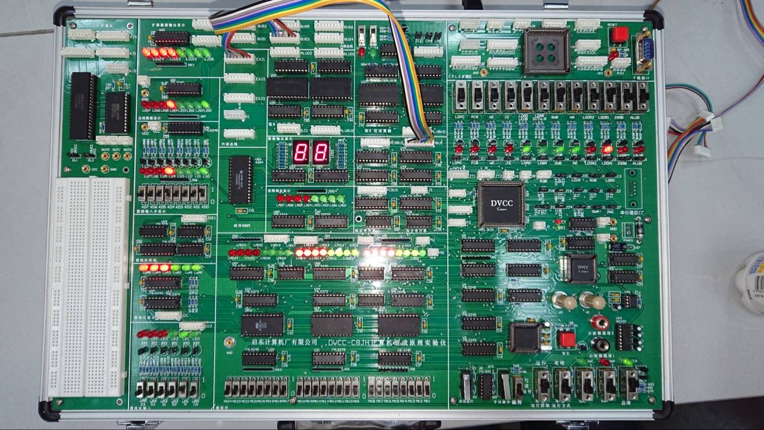**连线：**

**01H打入15H：**

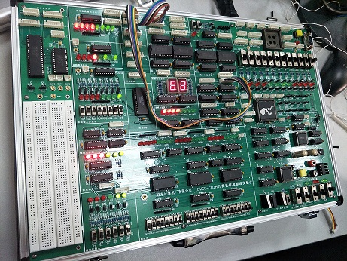

**02H打入25H：**

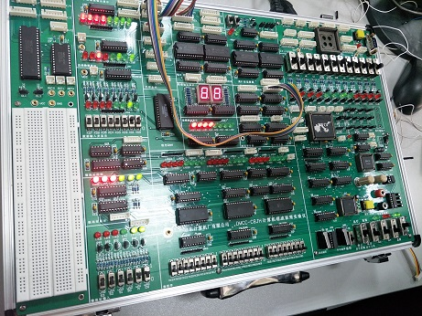

**控制信号功能表：**

|  |  |  |  |
| --- | --- | --- | --- |
| 控制开关 | 写地址 | 写内容 | 读内容 |
| SWB | 0（打开） | 0（打开） | 1（关闭） |
| LDAR | 1（打开） | 0（关闭） | 0（关闭） |
| CE | 1（无效） | 0（有效） | 0（有效） |
| WE |  | 1（写数据） | 0（读数据） |

**记录向存储器写入数据的操作过程：**

|  |  |  |  |
| --- | --- | --- | --- |
| 地址 | 内容 | 地址 | 内容 |
| 00000000 | 00000101 | 00000100 | 01000101 |
| 00000001 | 00010101 | 00000101 | 01010101 |
| 00000010 | 00100101 | 00001000 | 01001001 |
| 00000011 | 00110101 | 00000100 | 01000101 |

**七、实验结论、心得体会和改进建议：**

本次实验让我掌握了半导体RAM 6264的特性和使用方法，并掌握了6264存储器的读写方式。在按照给定数据，完成了存储器读写操作，并按照实验结果填写完实验表格以后，更是对6264的工作原理和使用方法有了深刻理解。

实验电路连接较为简单，但是要理解的知识却有很多。通过让同学们完成向地址寄存器写地址，向6424存储单元写数据和读数据等操作，从实践中理解了6424的特性和使用方法。达到了实验的目的。

**报告评分：**

**指导教师签字：**